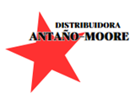
Distribuidora Antaño-Moore
NIT 43.824.404-5
Carrera 53 #59-31, La Candelaria
Cel: 3113404920
Factura No 20250615140402-6215
__________________________________________________________
Fecha: 15/06/2025
CLIENTE:
Dirección: p cataluna
NIT: 1234
Teléfono: 38759

CANT | PRODUCTO | VALOR UNIDAD | TOTAL
7 unds | CC ZERO 1.5 Litros | $5,500 | $38,500
5 unds | Pepsi 2.5 Litros | $5,500 | $27,500
 | TOTAL A PAGAR |  | $66,000

